1. Подключить клавиатуру
2. Подключить плату к аккумулятору. При включении удерживать кнопку «ПАМЯТЬ»
3. Проверяем потребление. Около 11мА
4. Вводим инициализацию 957. Для этого нажимаем 3 раза на кнопку «ПАМЯТЬ». Появляются “---”. Нажимаем 2 раза на кнопку «ПУСК». Первый «-» начнет мигать. Кнопками вверх/вниз вводим 9. Нажимаем «ПУСК» и мигает второй символ. Вводим 5. Так же вводим 7.
5. Выключаем плату.
6. Подключаем адаптер.
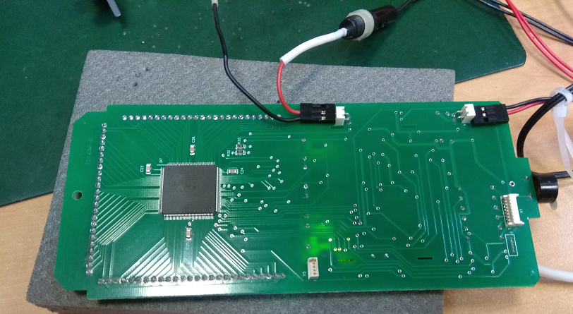
Отключаем аккумулятор. Индикатор заряда должен быть 0%. Подключаем аккумулятор. Индикатор заряда — 55%
7. Включаем плату одновременно зажимаю кнопку подсветки. Проверяем работу всех сегментов.
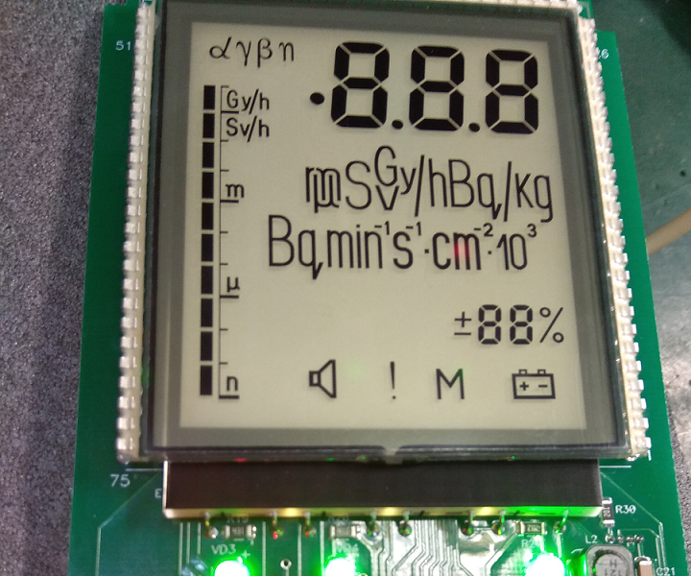
8. Двойным нажатием кнопки подсветки включаем полную подсветку и проверяем отсутствие грязи и мусора.
9. Выключаем плату. Смотрим ток зарядки (около 400-450 мА).
10. Отключаем аккумулятор и адаптер. Подключаем через переходник к компьютеру
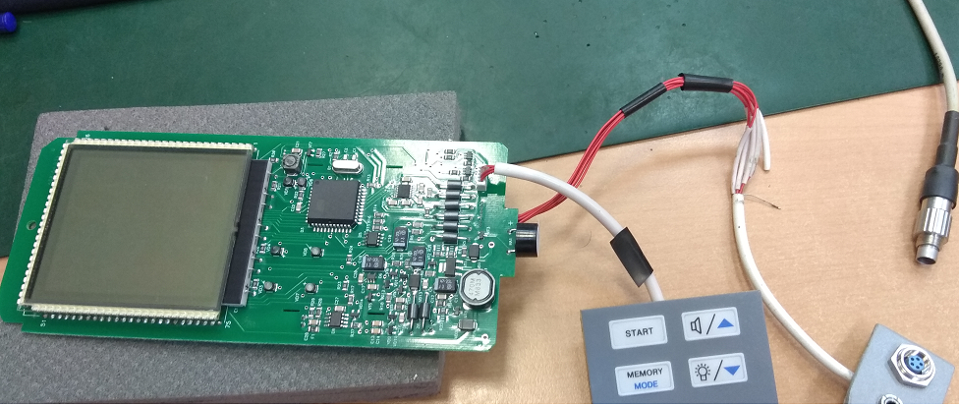
Проверяем наличие обмена с Background calibration.
11. Выключаем плату и отсоединяем. Ставим отметку о проверке.

